四章 用户需求书

桥头镇自来水厂阀门更换改造工程
用户需求书
一、采购内容：
包号 | 采购内容 | 数量 | 采购预算 | 履约保证金 | 补充说明
A | 阀门更换改造工程 | 一项 | 224692元 | 2000元 | 1、项目施工地点分别位于桥头镇第二水厂和第三水厂。  2、投标人需在不影响水厂其他工作及保障正常供水的情况下，分批进行阀门更换改造。  3、本项目施工期间安全责任和工人食宿由中标人自理。  4、本项目部分工程需进行夜间施工。

备注：投标人须对本项目以包号为单位整体投标，任何只对某包其中一部分内容进行的投标都被视为无效投标。

二、★货物要求
a) 货物都必须全新、原装，符合国家质量检测标准，如属进口货物，还需具有国家进出口商品检测合格证明。所需资料齐全。
b) 供应商必须按照招标人要求的地点进行验收货物和安装，所需运输费用由供应商承担。
c) 供应商应保证招标人在使用货物或货物的任何一部分都不受第三方关于侵犯其所有权、专利权的指控。
d)货物必须提供由当地市级或以上行政主管部门对该批次货物（含焊接物料、耗材及其他与食水接触的辅料）的检测的产品合格证。
f)货物（含焊接物料、耗材及其他与食水接触的辅料）必须提供地级市以上《涉及饮用水卫生安全产品卫生许可批件》。
g)阀门工作压力为1.0MPa。
h)因货物（含焊接物料、耗材及其他与食水接触的辅料）导致水质变异，不能符合现时规定饮用水质卫生标准的，供应商必须在一个月内重新更换设备，否则，招标人有权无条件取消供应商的中标资格和合同。

三、交货、安装调试及验收
a) ★交货时间：2016年5月30日前完成；
b) 交货地点：东莞市桥头镇（具体地点由招标人指定）；
c) 所有货物均需按招标人指定的地点上门交货、安装和调试，货物必须达到正常运作功能要求。
d)供应商应设项目负责人，负责供货或工程施工期间的安全生产和质量管理，如因供应商原因出现问题，一切后果及责任全部由供应商承担。
e) 投标人报价应包括所有费用（含设备配件及附材），中标后不得要求增加费用。
f) 验收由使用方、财政监督部门依据招标(询价)文件、供应商标书及采购合同要求进行联合验收。供应商所提供货物必须达到或超过招标(询价)文件参数要求，否则作验收不合格处理；
g) 供货期间如确实因生产厂家停产而不能按投标文件供应货物的(需提供生产厂家证明加盖公章)，经采购人、采购中心、财政监督部门审核并同意后方可选用替换货物，但替换货物必须达到或超过招标(询价)文件参数要求，货物价格不得高于原中标设备价格；
h) 如验收不合格的将不予支付货款。

四、售后服务
a) 所有货物均需提供包修、包退、包换等售后服务；
b) ★质保期：验收合格后，货物整机质保期不得少于 壹 年。质保期内因供应商或货物本身的原因而出现产品质量及安装问题的，由供应商负责包修、包换或包退，并承担因此而产生的一切费用；
c)质保期后针对货物出现的故障大小程度实行有偿或无偿服务，对需要更换的配件将以成本价提供并对新更换的零部件提供不少于一年的免费维护质保服务；
d) 一般情况下，供应商应在收到甲方通知后4小时内派员到现场维修；如不能及时解决问题，应向使用方提供同等级、参数的后备货物，以免影响采购人的日常工作。
e) 在 质保期内如有货物或部件发生故障而供应商不能在约定的响应时间内上门解决问题，则采购人有权委托其他公司维修并向成交供应商追讨相关费用。

五、付款方式

1、合同签订后，所有设备到场，并经采购人验收合格后，采购人向中标人支付至合同总金额的30%；

2、所有设备安装调试完毕，并经采购人验收合格后，采购人向中标人支付至合同总金额的50%；

3、本项目竣工，经相关部门验收合格后，采购人向中标人支付至合同总金额的15%；

4、余款5％作为质保金，在质保期满后如无质量服务问题，采购人一次性无息支付给中标人。

★注：投标人必须在报价明细表内对所投的设备所有品牌、型号、参数进行详细标注、明示，否则，将导投标文件无效和丧失中标资格。

六、★设备配置参数及要求
序号 | 设备名称 | 单位 | 数量 | 技术规格/配置要求 | 备注
1 | 更换低压齿轮、液压传动、电动阀门 | 套 | 4 | 1.名称:特殊阀门阀体  2.材质:合金钢  3.型号、规格:DN500  4.连接形式:法兰连接  5.焊接方法:电弧焊
2 | 更换低压法兰阀门 | 个 | 4 | 1.名称:法兰中心板伸缩蝶阀  2.材质:合金钢  3.型号、规格:DN500  4.连接形式:法兰连接  5.焊接方法:电弧焊
3 | 更换低压法兰阀门 | 个 | 2 | 1.名称:法兰中心板伸缩蝶阀  2.材质:合金钢  3.型号、规格:DN350  4.连接形式:法兰连接  5.焊接方法:电弧焊
4 | 更抱低压齿轮、液压传动、电动阀门 | 套 | 4 | 1.名称:特殊阀门阀体  2.材质:合金钢  3.型号、规格:DN500  4.连接形式:法兰连接  5.焊接方法:电弧焊
5 | 更换低压法兰阀门 | 个 | 4 | 1.名称:法兰中心板伸缩蝶阀  2.材质:合金钢  3.型号、规格:DN500  4.连接形式:法兰连接  5.焊接方法:电弧焊
6 | 更换低压法兰阀门 | 个 | 2 | 1.名称:法兰中心板伸缩蝶阀  2.材质:合金钢  3.型号、规格:DN350  4.连接形式:法兰连接  5.焊接方法:电弧焊

桥头镇第二水厂阀门现状照片

1号伸缩蝶阀 2号伸缩蝶阀
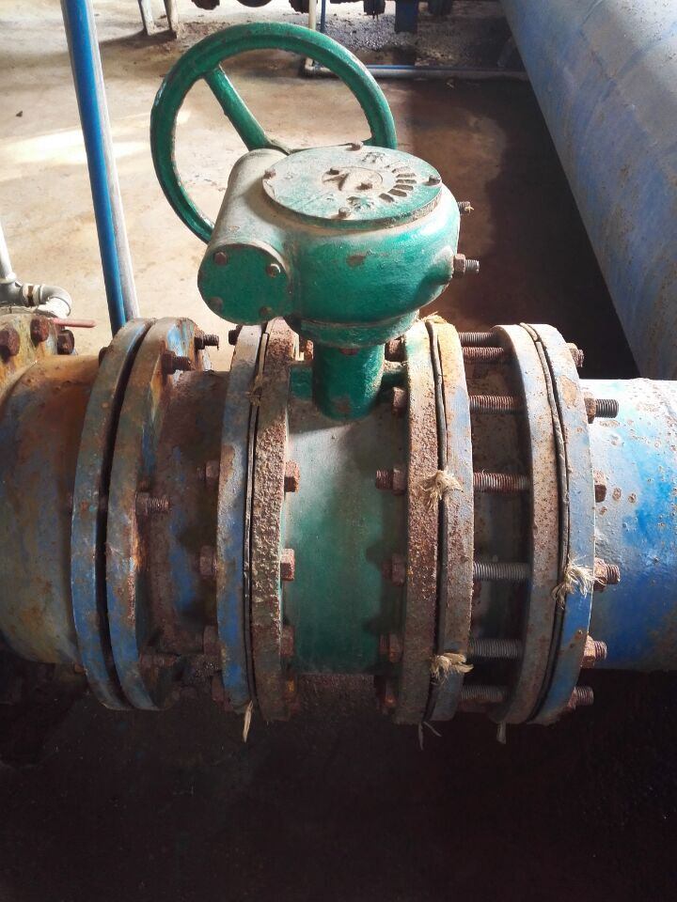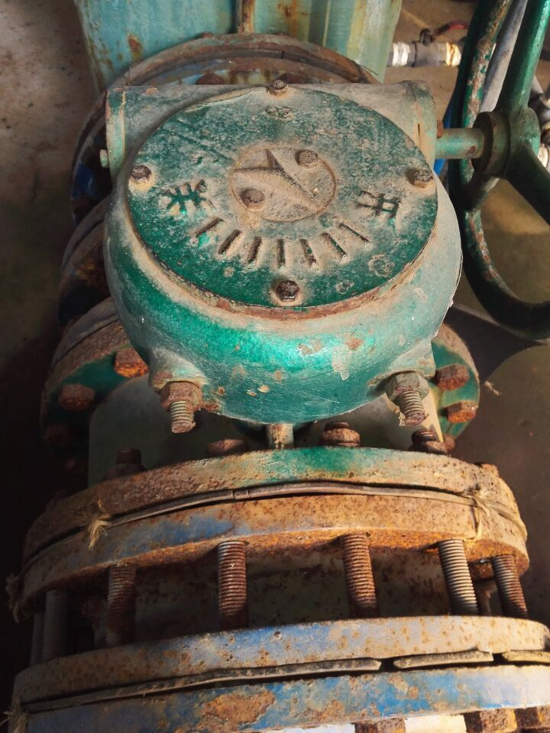

桥头镇第三水厂阀门现状照片
1号阀体及伸缩蝶阀 2号阀体及伸缩蝶阀
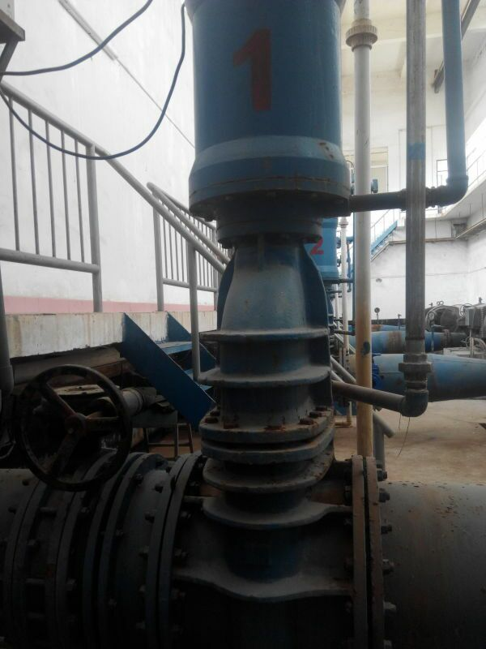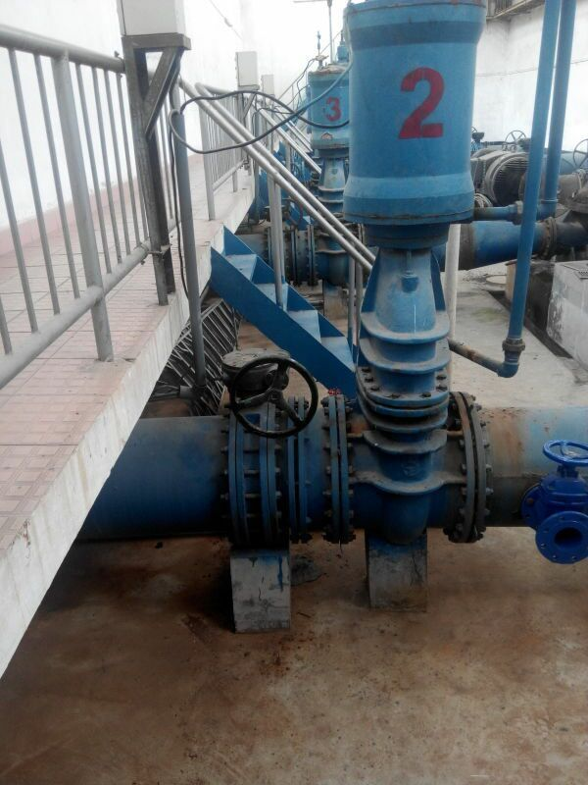
3号阀体及伸缩蝶阀 4号阀体及伸缩蝶阀
